**RẠNG ĐÔNG VỚI THÁCH THỨC CHUYỂN ĐỔI SỐ**

[Doanh nghiệp - Thương hiệu](https://kinhdoanhvaphattrien.vn/kinh-te/doanh-nghiep-thuong-hieu) - 15/10/2020

**(KDPT) – Với mục tiêu đến năm 2025, doanh thu gấp 4 lần 2019, thu nhập bình quân đạt 2.000 USD/người/ tháng, Công ty Cổ phần Bóng đèn Phích nước Rạng Đông quyết tâm thực hiện chuyển đổi công nghệ số. Đây được xem là một thách thức không nhỏ trong bối cảnh dịch Covid-19 vẫn diễn biến phức tạp.**

Gần 60 năm hình thành và phát triển, Công ty Rạng Đông đã trải qua 4 thời kỳ chuyển tầng công nghệ, từ công nghệ đèn dây tóc dựa trên hiệu ứng Joule của dòng điện, sang tầng công nghệ đèn phóng điện dựa trên nguyên lý va chạm đưa các nguyên tử thủy ngân lên trạng thái kích thích và tầng công nghệ chiếu sáng rắn (SSL-LED). Cách mạng Công nghiệp 4.0 với giải Nobel Vật lý 2014 về phát minh LED Blue hiệu suất cao, giải Nobel Y học 2017 giải thích cơ chế tác động của ánh sáng tới nhịp sinh học của con người và sự phát triển vũ bão của công nghệ kỹ thuật số từ máy tính cá nhân (PC) tới Internet vạn vật (IoT) tới thiết bị di động (Mobile) và thực tế ảo, thực tế ảo tăng cường (VR, AR) ngành kỹ thuật chiếu sáng bước sang tầng công nghệ mới: Hệ sinh thái LED 4.0. Ông Nguyễn Đoàn Thăng – Tổng giám đốc công ty nhấn mạnh: “Mỗi lần chuyển tầng công nghệ thường xảy ra hiện tượng “sao đổi ngôi”. Song ở Rạng Đông, mỗi lần chuyển tầng công nghệ là một lần củng cố thêm vị trí dẫn đầu của thương hiệu Rạng Đông trong ngành chiếu sáng Việt Nam”.

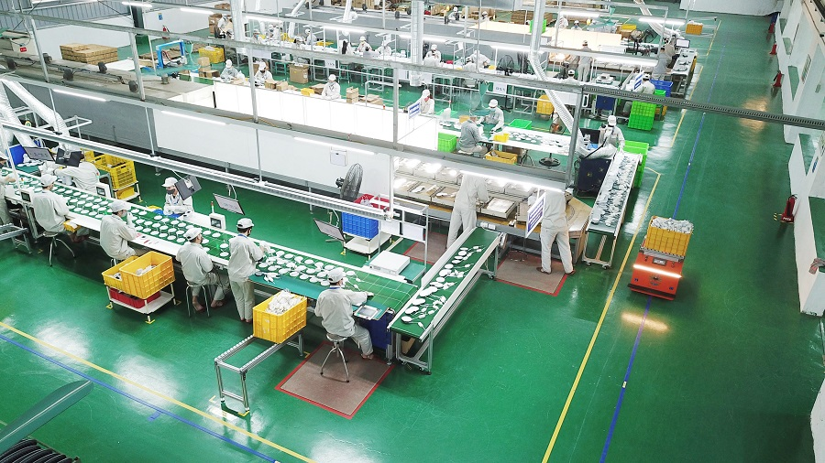

Dây chuyền lắp ráp sản phẩm Led liên hoàn

Năm 2019 là một năm đầy thách thức khi công ty phải chịu “cú đúp” khó khăn là hỏa hoạn và dịch bệnh. Tuy nhiên, bằng nỗ lực và quyết tâm vượt bậc, công ty tiếp tục phát triển với tốc độ tăng trưởng 9 tháng 2020 với con số ấn tượng: doanh thu tăng 13,2%, lợi nhuận tăng 28,1% so cùng kỳ. Chuyển đổi số không phải chỉ là sử dụng công nghệ thông tin, mà trước hết là chuyển đổi tư duy nhận thức, chuyển đổi chiến lược, cách thức làm việc và kết nối để thích ứng với thời đại số và khách hàng số. Công ty đang từng bước thực hiện theo lộ trình: hoàn thành khâu sản xuất thông minh với 70-80% dữ liệu được kết nối, tự động xử lý và phân tích trong một hệ thống thống nhất vào năm 2025, năm 2030 hoàn thành nhà máy thông minh. Đây được xem là một bước đột phá, giúp công ty tăng tốc và đạt được mục tiêu trong giai đoạn tới.

Có thể nói, một trong những yếu tố giúp Rạng Đông đứng vững chính là nguồn nhân lực. Ngày hội sáng tạo của công ty (Techday Rạng Đông) được tổ chức thường niên chính là sân chơi tạo động lực cho CBCNV Rạng Đông phát huy sáng kiến, áp dụng khoa học tiến bộ vào sản xuất. Đây không phải là phong trào hình thức, sơ kết tổng kết kiểu hành chính, kiểu cũ, mà mục đích, nội dung của nó được hiện thực hóa Chiến lược phát triển – Chiến lược Chuyển đổi số Công ty giai đoạn 2020-2025, tầm nhìn 2030. Điều đó góp phần nâng cao sức cạnh tranh đưa công ty phát triển nhanh, bền vững trong trạng thái bình thường mới.

**YẾN NHI**

https://kinhdoanhvaphattrien.vn/rang-dong-voi-thach-thuc-chuyen-doi-so.html